Dette bilag 29 er en del af eksempelmaterialet til vejledningen fra 2019 for faget matematik på emu.dk.
Eksempel på caseopgavesæt.
Eksempel på caseopgavesæt niveau C, Merkantil EUX
For at skabe overblik over sammenhæng mellem kompetencer, stofområder og delopgaver kan der udarbejdes en matrix. Det kan være svært at adskille de forskellige kompetencer, da der oftest er et overlap. Matrixen er kun tænkt som hjælp, overblikket kan også frit skabes på andre måder.
Kompetence/Stofområde | Tal- og symbol behandling (kernestof) | Funktioner og grafer | Statistik og sandsynlighed | Rente- og annuitets-regning | Geometri
Tankegang | I alle opgaver er der beregninger, som kræver symbol-behandling  * | Opgave 5 | Opgave 2 | Opgave 1 | Ikke valgt som supplerende stof og ikke med i caseopgaverne
Modellering |  | Opgave 3  Opgave 4  Opgave 5 | Opgave 2 | Opgave 1
Problembehandling |  | Opgave 3  Opgave 4 | Opgave 2 | Opgave 1
Ræsonnement |  | Opgave 4  Opgave 6 |  | Opgave 1
Symbol- og formalisme |  | Opgave 4  Opgave 5
Kommunikation |  | Opgave 3  Opgave 5  Opgave 6 | Opgave 2 | Opgave 1
Hjælpemiddel |  | Opgave 3  Opgave 6 | Opgave 2
Repræsentation |  | Opgave 3 | Opgave 2

Til eleven

Generelle oplysninger

I caseopgaven i matematik skal du arbejde med de emner, som du har mødt i matematikundervisningen på niveau C. Caseopgaven handler om Jysk.
Husk
- at du skal kunne gøre rede for alle beregninger
- at alle spørgsmål lægger op til en uddybende forklaring

Løsning af caseopgaven:

Opgaverne skal løses på casearbejdsdagen. Du afleverer opgaven til læreren, inden du går hjem. Når du kommer til den mundtlige prøve, får du udleveret din besvarelse af læreren, så I kan tale om den til prøven.

Du skal lave dine egne besvarelser af opgaven og udarbejde dit eget materiale, men du må selvfølgelig godt snakke med andre om opgaven.

Opgave 1 – investering Uldum

JYSKs centrallager ligger i Uldum med 3 lagre, der forsyner butikkerne i Norge, Holland og England. I 2017 påbegyndte JYSK en udvidelse på to nye kæmpelagre, som skal servicere de nye butikker. Udvidelsen koster 600 mio. kroner.
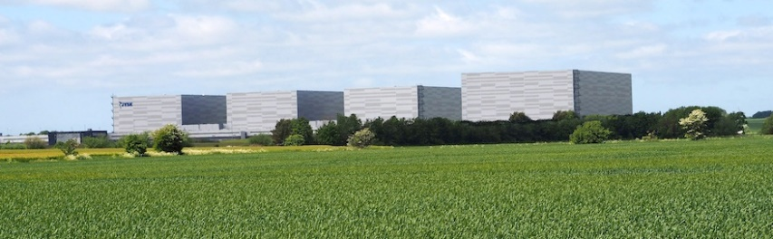
JYSK etablerede i 2017 et lån på 600 mio. kr. i Realkredit Danmark til en fast rente på 3% p.a. med en løbetid på 20 år. Renten beregnes 4 gange årligt og JYSK betaler også en kvartårlig ydelse (4 gange årligt). Det kostede JYSK 6.000.000 kr. at etablere lånet.

- Beregn den kvartårlige ydelse JYSK betaler for lånet. (vær opmærksom på at renten skal være kvartårlig ved beregning)

I november 2018 kunne man læse i Silkeborgnyt: ”Lars Larsen sætter rekord med nyt regnskab”.
JYSK har haft et rekordregnskab i 2017/2018 (senest regnskabstal). Nedenfor ses udviklingen i Egenkapitalen og forrentningen. Som det ses er egenkapitalen på et højt niveau.
 | 2013/2014 | 2014/2015 | 2015/2016 | 2016/2017 | 2017/2018
Egenkapital i 1.000 kr. | 2.332 | 1.840 | 1.887 | 1.932 | 2.022
Egenkapitalens forrentning i % | 33,0 | 34,0 | 40,5 | 41,9 | 44,9

- Beregn den gennemsnitlige forrentning af egenkapitalen.
- JYSK overvejer at bruge noget af egenkapitalen til indfrielse af lånet. Beregn restgælden for lånet ultimo 2019.
- Vil du anbefale JYSK at indfri lånet? Svaret skal begrundes.
JYSK har mulighed for at omlægge lånet til en variabel rente. I 2019 er den variable rente 0,9% p.a. Det koster ikke noget at omlægge lånet.

e) Vil du anbefale JYSK at omlægge lånet fra fast rente til variabel rente?
Svaret skal begrundes, brug eventuelt dette link og klik på udlånsrenten: http://www.nationalbanken.dk/da/markedsinfo/officiellerentesatser/Sider/Default.aspx#ctl00_ctl39_g_88a8295e_bcd0_4faa_b653_09493cb8cfaa_myContainer

Opgave 2 medarbejdertilfredshed

JYSK arbejder meget med medarbejdertilfredshed, som de kalder JYSK Values. Den seneste undersøgelse i 2017 viste at medarbejderne generelt var blevet mere tilfredse. HR-direktøren er glad for, at langt de fleste medarbejdere er glade for at være i JYSK, men alligevel arbejdes der på mere tilfredshed.
Medarbejderne i hovedkontoret i Brabrand har fået installeret en ny kaffemaskine som belønning for de gode resultater og for at øge medarbejdertilfredsheden.

Antal kopper kaffe pr. dag | Antal medarbejdere
0 | 40
1 | 20
2 | 20
3 | 10
4 | 7
5 | 3

Tabellen herover viser, hvor mange medarbejdere, der benyttede automaten et bestemt antal gange fredag, den 18. december 2018.

- Opstil en hyppighedstabel
- Bestem middeltallet (gennemsnittet)
- Bestem typetallet
- Bestem kvartilsættet
- Bestem variationsbredden
- Bestem variansen og standardafgivelsen

HR-afdelingen har modtaget kommentarer fra medarbejderne på kontoret over installeringen af kaffemaskinen. Der er medarbejdere, som mener, at de ikke er blevet belønnet. De foreslår en frugtordning. Hovedkontoret indgår en aftale med en Aarstiderne om levering af daglig frugt.
Antal spist stykker frugt pr. dag | Antal medarbejdere
0 | 20
1 | 40
2 | 25
3 | 10
4 | 5
5 | 0

- Opstil en hyppighedstabel, og samme deskriptorer som ved kaffeautomaten
- Begrund ved hjælp af deskriptorerne hvilken af ordningen der vil give JYSK størst medarbejdertilfredshed.

Opgave 3 – omkostninger, indtægter og breakeven

JYSK sælger skrivebordet ”KETTINGE glastop sort”. Prisen er i DKK (danske kroner).
Skrivebordet bliver produceret hos Tvilum i Fårvang. Skrivebordet er specielfremstillet og koster JYSK 100.000 kr. i faste omkostninger. De variable enhedsomkostninger VE er 300 kr. pr. stk. for de første 800 stk. og 500 kr. pr. stk. for resten. x er antal producerede stk. pr. år.

- Bestem forskriften (modellen) for de samlede omkostninger.
- Bestem forskriften (modellen) for den samlede omsætning, når du ved at skrivebordet sælges til 559 kr. eksl. moms.
- Tegn graferne i samme koordinatsystem
Husk at der er forskellige forskrifter for omkostninger, fordi VE er springvis. Det betyder, at VE er 300 kr. til og med produktion af 800 stk. og VE er 500 kr. for produktion over 800 stk.
- JYSK er kun interesseret i at sælge det antal, der giver overskud. Giv din forklaring på, hvor mange JYSK bør sælge for at få overskud. Forklaringen kan gøres ud fra graferne og må gerne beregnes.

Opgave 4 - Prisoptimering
JYSK sælger kontorstole i forskellige prisklasser. Det kan være svært at bestemme den optimale pris, når der både er lavpris- stole og højkvalitetsstole. Denne kontorstol er fra prisklassen GOLD og er JYSK højkvalitetsprodukt.
JYSK har opstillet følgende sammenhæng mellem pris og afsætning:
Afsætning (antal kunder)  x | Pris pr stk. y
200 | 1.300
400 | 1.100
600 | 900
800 | 700
1.000 | 500

Sammenhængen mellem pris og afsætning kan beskrives ud fra funktionsforskriften (modellen) p(x)=-x+1500; hvor x er afsætning (antal kunder) og p(x) er stykprisen ved en afsætning på x.

- Opstil en funktion (model), der beskriver omsætningen for kontorstolen STENDERUP.
- JYSK forventer at sælge 750 kontorstole. Bestem omsætningen for kontorstolene.
- Bestem forskriften (modellen) for de samlede variable omkostninger VO, når du ved at kontorstolen koster 399 kr. eksl. moms i indkøb (VE).
- Bestem en funktion, der beskriver DB i alt, når du ved at DB i alt = omsætning - VO.
- Indtegn funktionerne i et koordinatsystem.
- Bestem den optimale salgspris for kontorstolen STENDERUP. Svaret skal begrundes.
- Der er faste omkostninger på 100.000 kr. i forbindelse med lanceringen af kontorstolen STENDERUP. Bestem den funktion, der beskriver overskuddet. VINK: Overskud=Dækningsbidrag i alt (DB i alt) - faste omkostninger.
- Bestem den afsætning, der sikrer JYSK et overskud for salg af kontorstolene.
- Bestem overskuddet ved et salg på 550 stk.

Opgave 5 – Omsætning og indekstal

JYSK sælger mange skriveborde til hjemmekontorer. En oversigt viser følgende priser på ”Skrivebord KETTINGE glastop sort”. Prisen er i DKK (danske kroner).

Årstal | Pris på skrivebord | Indekstal  2014 basisår
2014 | 1749 | 100
2015 |  | 77
2016 |  | 60
2017 | 814
2018 | 630

- Færdiggør skemaet
- Hvilken model (lineær eller eksponentiel) beskriver bedst prisudviklingen?

JYSK arbejder i branchen med møbler og Danmarks Statistik har lavet en statistik, der viser udviklingen i omsætningen i netop denne branche. Herunder kan ses en tabel opgjort i indekstal fra 2000 til 2018.

Indeks for industriens omsætningssituation (2015=100) efter branche over tid
Enhed: indeks | 2000 | 2001 | 2002 | 2003 | 2004 | 2005 | 2006 | 2007 | 2008 | 2009 | 2010 | 2011 | 2012 | 2013 | 2014 | 2015 | 2016 | 2017 | 2018
Møbel og anden industri mv. | 50 | 53 | 55 | 53 | 54 | 55 | 58 | 60 | 62 | 58 | 64 | 72 | 77 | 88 | 93 | 100 | 108 | 105 | 108

- Hvilken model beskriver bedst udviklingen i møbelindustriens omsætning fra 2000 til 2018?

Udviklingsforløb er et centralt begreb i matematikken. I dette tilfælde har vi oplysninger for 19 år.
Modellen skal for at være acceptabel have en forklaringsgrad R²>0,95. Det betyder, at modellen med 95% sikkerhed kan bestemmes ud fra den valgte model. En forklaringsgraden R²>0,99, viser en sikkerhed på 99% og den valgte model siges at være glimrende.

- Bestem det indekstal for omsætningen i møbelbranchen i 2025, både som en lineær model og som en eksponentiel model.

- Giv din vurdering af begge udviklingsmodeller.

Opgave 6 Jysk vækst

JYSK er en international retailkæde, der sælger ’alt til boligen’. Kæden er ejet af stifter Lars Larsen, der i hele Danmark er kendt som landets førende købmand, som altid har et ’godt tilbud’.
I 1979 åbnede Lars Larsen sin første butik i Aarhus, hvor den i øvrigt stadig ligger.
I dag er JYSK repræsenteret med 2.668 butikker i 50 lande.
Koncernens årlige omsætning er på 26,6 milliarder. Væksten er stabil og kontrolleret, og medarbejderstaben er på ca. 23.000.
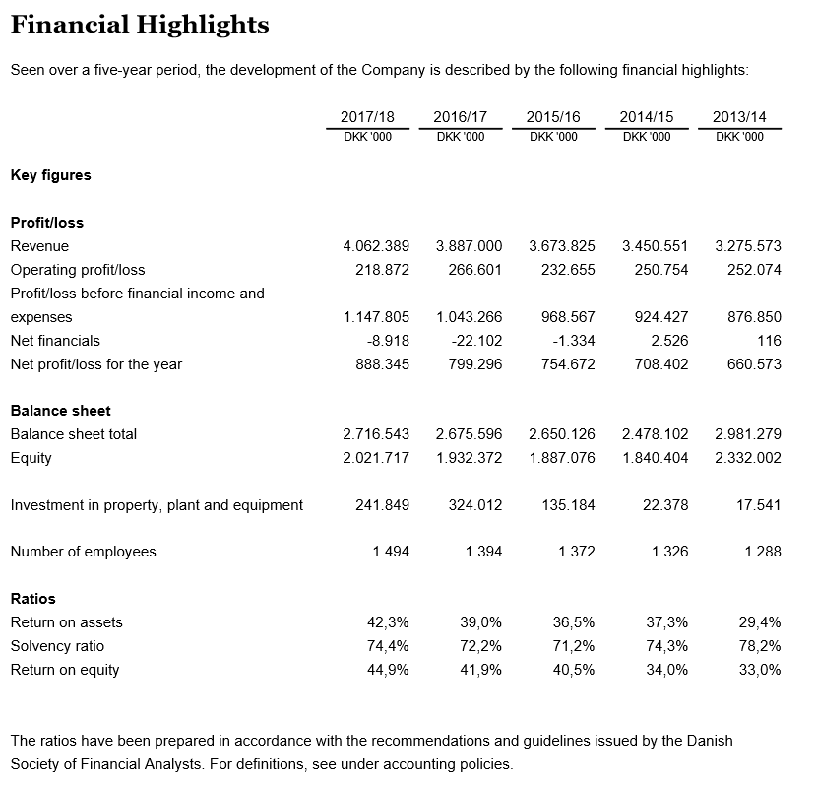

Et udsnit af hoved- og nøgletalsoversigt over de seneste 5 år.
Tag udgangspunkt i case materialet på systime.dk

Du skal give en begrundet forklaring på den økonomiske udvikling i JYSK med baggrund i ovenstående regnskabstal for Omsætning (revenue), Årets resultat (net profit), balance sum (balance sheet total), egenkapitalen (equity) og antallet af medarbejdere (number of employees).

Økonomiafdelingen ønsker du opstiller en model, der beskriver:
- sammenhængen mellem årstal og omsætning
- sammenhængen mellem årstal og årets resultat.
(HUSK at x = antal år efter begyndelsesåret. Det betyder, at årstallet 2013/2014 = 0, altså at x=0 ved årstallet 2013/2014).

- Bestem ved hjælp af GeoGebra den model (funktionsforskrift), der bedst beskriver udviklingen i omsætningen og årets resultat, når du tænker på lineær og eksponentiel udvikling.

- Ud fra de to fundne modeller, bestem omsætningen og årets resultat i 2025.

- Vurdér resultatet og modellerne.

Økonomiafdelingen ønsker også du opstiller en model der beskriver

- sammenhængen mellem årstal og balancesum
- sammenhængen mellem årstal og egenkapitalen
- (HUSK at x = antal år efter begyndelsesåret. Det betyder, at årstallet 2013/2014 = 0, altså at x=0 ved årstallet 2013/2014).

- Bestem ved hjælp af GeoGebra den model (funktionsforskrift) der bedst beskriver udviklingen i balancesum og egenkapital, når du tænker på lineær og eksponentiel udvikling.

- Ud fra de to fundne modeller, bestem balancesum og egenkapitalen i 2025.

- Vurdér resultatet og modellerne.

Forklar Jysk, om der er grund til bekymring eller glæde for JYSK’s fremtidsudsigter.

https://silkeborgnyt.dk/2018/11/22/lars-larsen-saetter-rekord-med-nyt-regnskab/
https://www.retailnews.dk/article/view/252454/stigende_medarbejdertilfredshed_hos_jysk
https://ipaper.ipapercms.dk/JYSK/dk/annualreport/annual-report-2017-18/?page=8

